Отчёт по лабораторной работе №6

Операционные системы

Козина Дарья Александровна

Содержание

# 1 Цель работы

Приобрести практические навыки взаимодействия пользователя с системой посредством командной строки.

# 2 Выполнение лабораторной работы

Определим полное имя домашнего каталога. При помощи команды cd перейдем в домашний каталог и увидим, что его название совпадает с именем пользователя. Путь к домашнему каталогу покажем командой pwd (рис. 1).

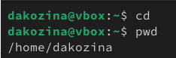

Рис. 1: Домашний каталог

Перейдем в каталог /tmp с помощью команды cd/tmp. С помощью команды ls выведем содержимое каталога с различными опциями (рис. 2).

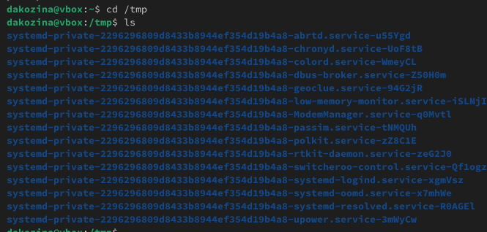

Рис. 2: Каталог /tmp

С помощью опции -a мы можем увидеть содержимое каталога со скрытыми файлами (рис. 3).

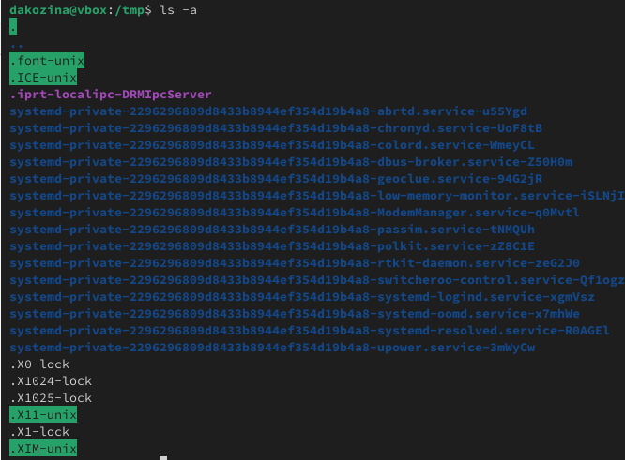

Рис. 3: Опция -a

С помощью опции -f мы сожем увидеть файлы списком (рис. 4).

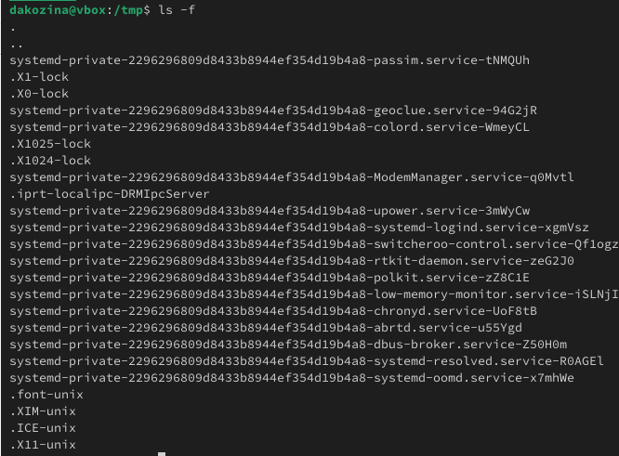

Рис. 4: Опция -f

С помощью опции -l мы можем увидеть подробное содержимое каталога (рис. 5).

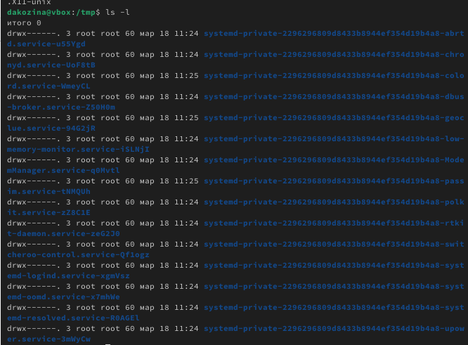

Рис. 5: Опция -l

Перейдем в каталог /var/spool с помощью команды cd. Командой ls проверим наличие каталога cron. Такого каталога нет (рис. 6).

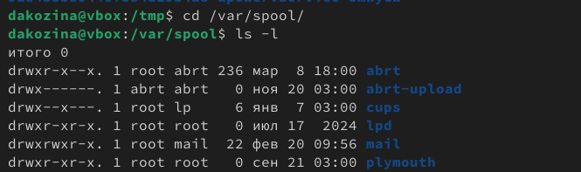

Рис. 6: Каталог /var/spool

Перейдем в домашний каталог, выведем его содержимое, с помощью опции -al определим, кто является владельцем файлов и подкаталогов (рис. 7, рис. 8).

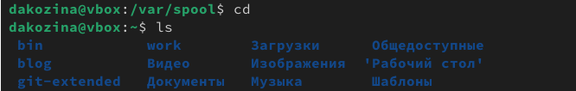

Рис. 7: Домашний каталог

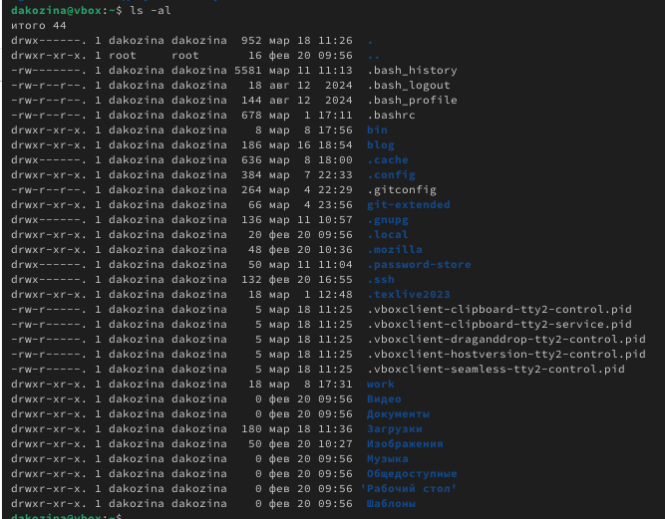

Рис. 8: Владелец

В домашнем каталоге создадим каталог newdir. В созданном каталоге создадим новый каталог morefun, одной командой в домашнем каталоге создадим каталоги letters, memos, misk. Командой ls проверим (рис. 9).

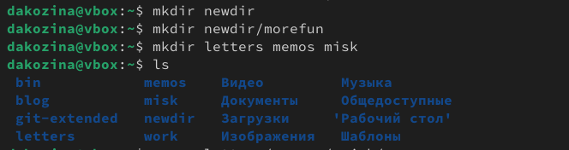

Рис. 9: Создание каталогов

Удалим ранее созданные каталоги. Проверим удалились ли каталоги командой ls (рис. 10, рис. 11).

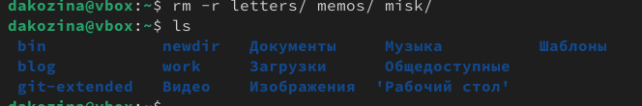

Рис. 10: Удаление каталога

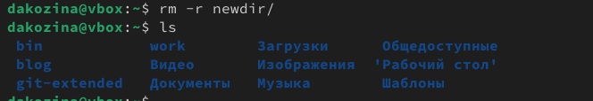

Рис. 11: Удаление каталога

С помощью команды man определим использование опций для просмотра не только каталога, но и подкаталога, входящего в него. Также определим опцию, для отсортировки по времени последнего изменения выводимый список содержимого каталога с развернутым описанием файлов (рис. 12, рис. 13).

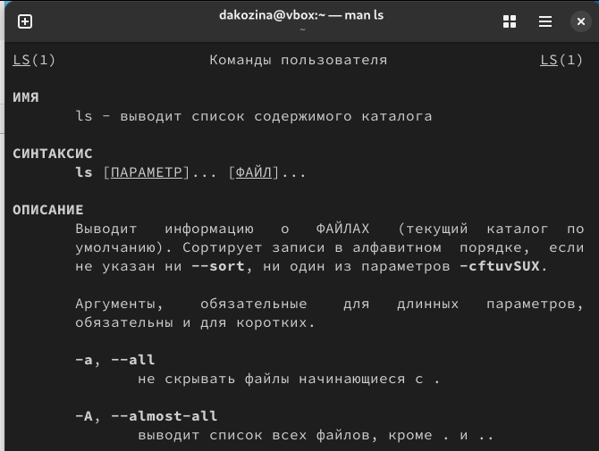

Рис. 12: Команда man

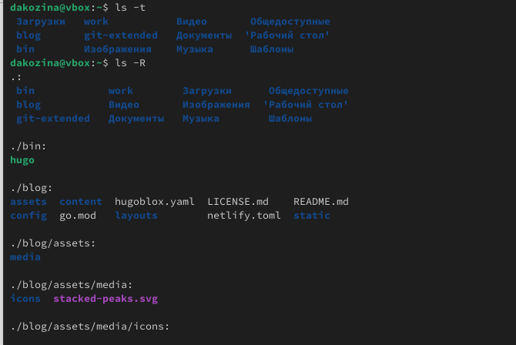

Рис. 13: Опции

С помощью команды man посмотрим описание команд: cd, pwd, mkdir, rmdir, rm (рис. 14, рис. 15, рис. 16, рис. 17, рис. 18).

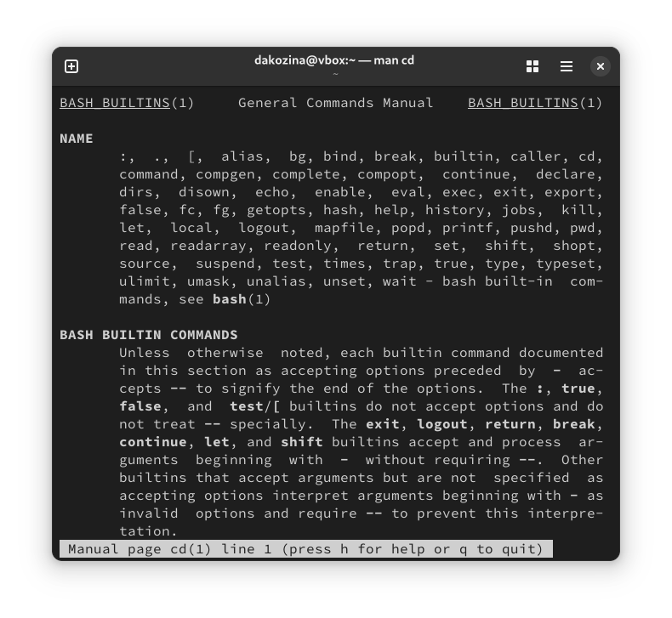

Рис. 14: Описание команды cd

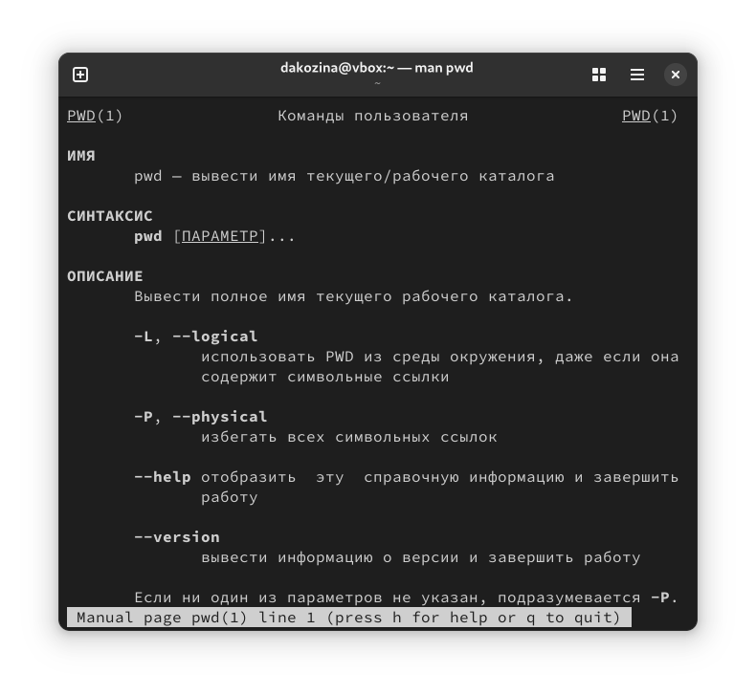

Рис. 15: Описание команды pwd

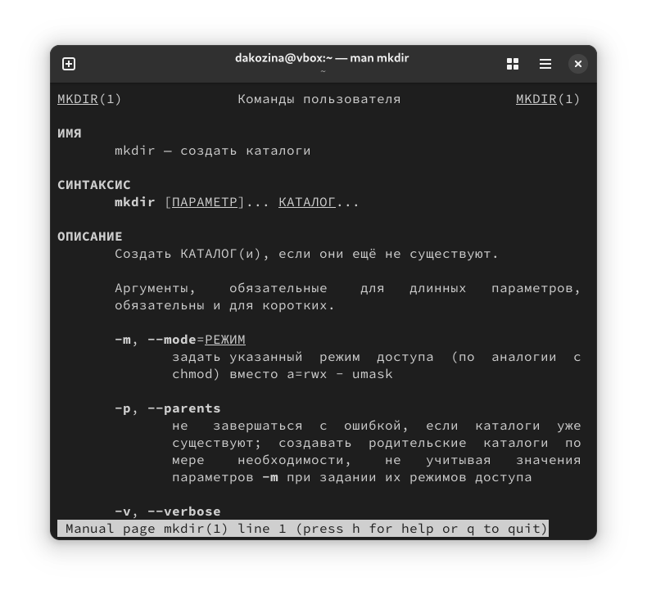

Рис. 16: Описание команды mkdir

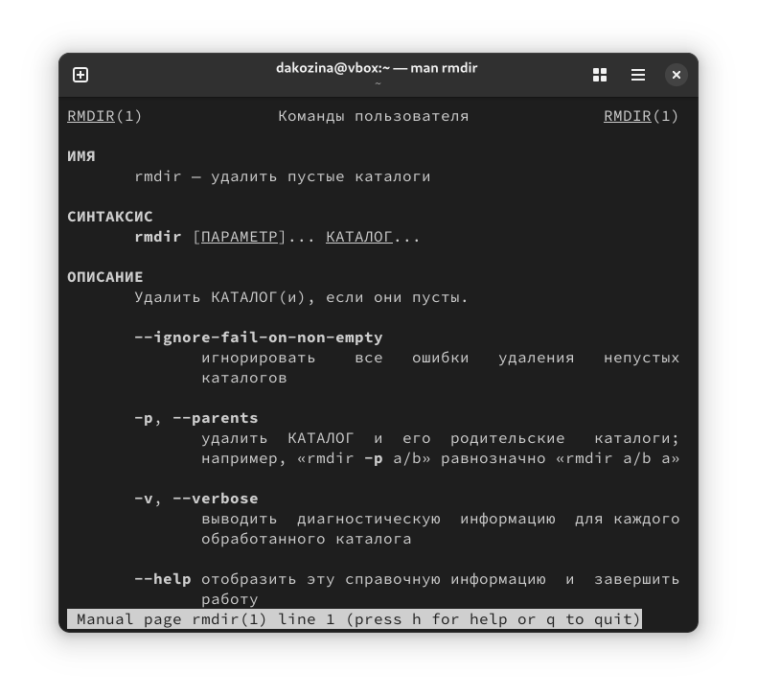

Рис. 17: Описание команды rmdir

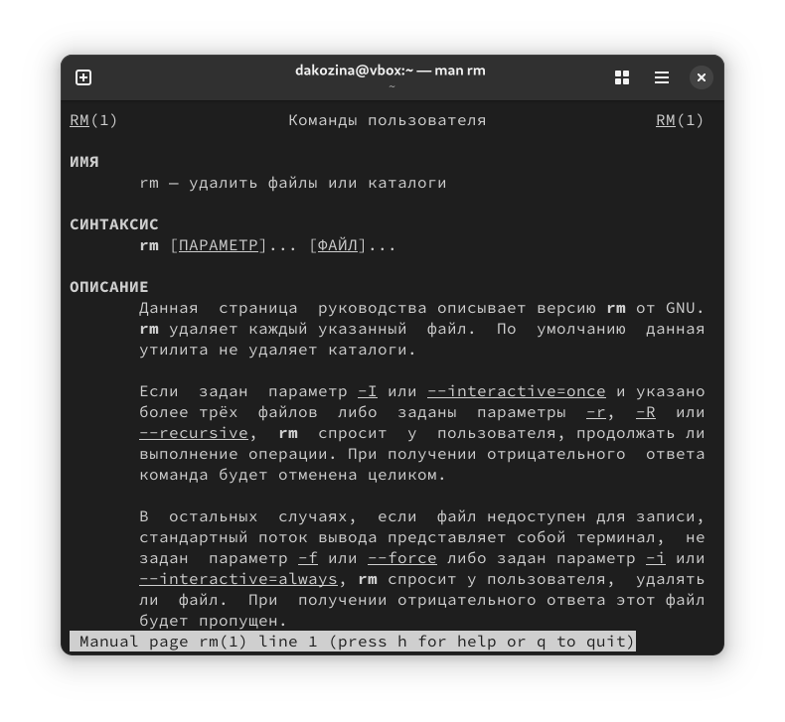

Рис. 18: Описание команды rm

Используя информацию, полученную при помощи команды history, выполним модификацию и исполнение нескольких команд из буфера команд (рис. 19).

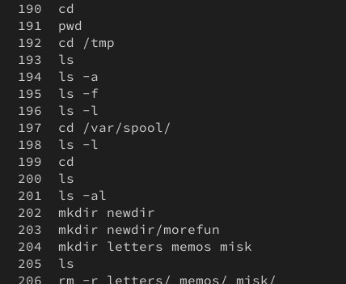

Рис. 19: Команда history

# 3 Выводы

Мы приобрели практические навыки взаимодействия пользователя с системой посредством командной строки